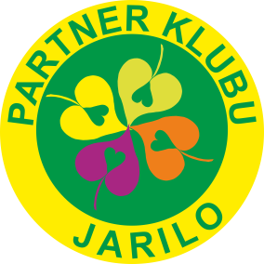

Upozorňujeme vážené návštěvníky, že v tomto objektu je uplatňován klubový režim
Více informací o klubovém režimu a dalších podmínkách klubové spolupráce
žádejte u správce objektu a na jarilo.cz
v informačním panelu vedle dveří.

